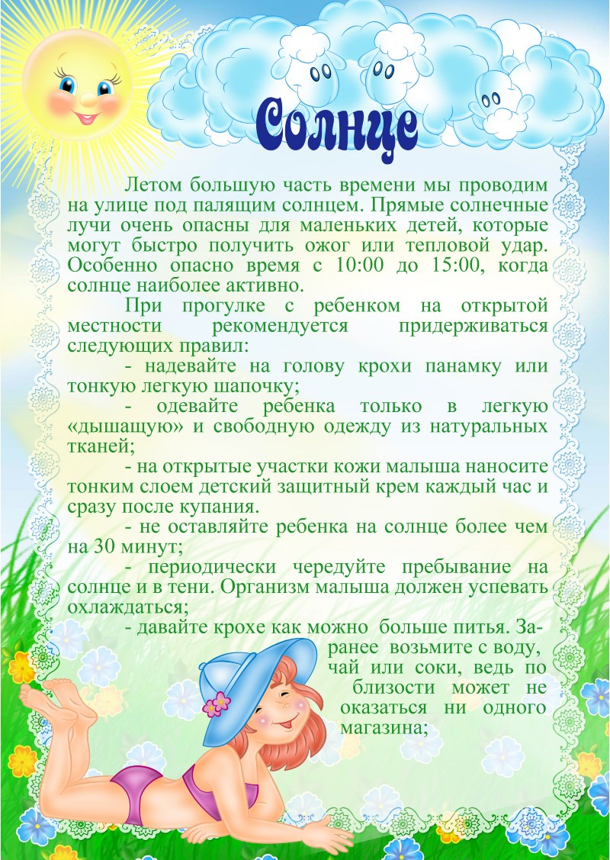
Консультации для родителей
Подготовила:
Солдатова Н.В.

